一、选择题
自然资源是人类生存和发展的物质条件。下图中黑点所在地是世界某种资源的主要分布区，读下图回答1～2题。
INCLUDEPICTURE "E:\\吕芳\\2017\\一轮\\地理\\人教\\地理 人教版 通用\\另附1套Word版题库\\区域地理\\第一章世界地理\\X960.TIF" \* MERGEFORMATINET 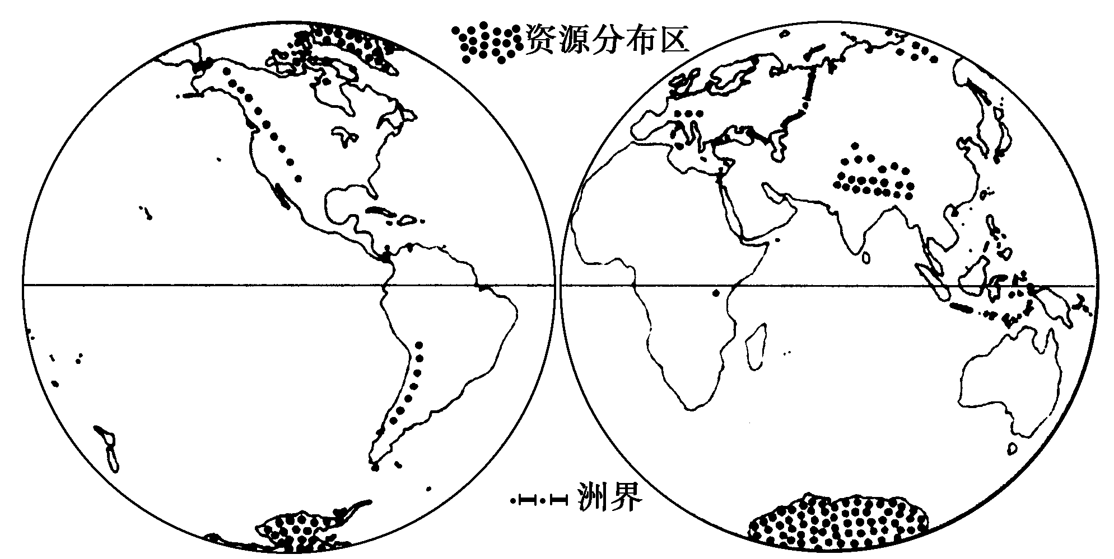
1．该资源分布区的共同特点是 ( )。
A．全年平均气温高 B．大气降水较多
C．纬度和海拔都高 D．土壤发育程度低
2．这种资源 ( )。
A．近年来数量逐渐减少 B．被人类大量开发利用
C．取之不尽，用之不竭 D．大多数国家需要进口
答案 1.D 2.A
读下图，完成3～4题。
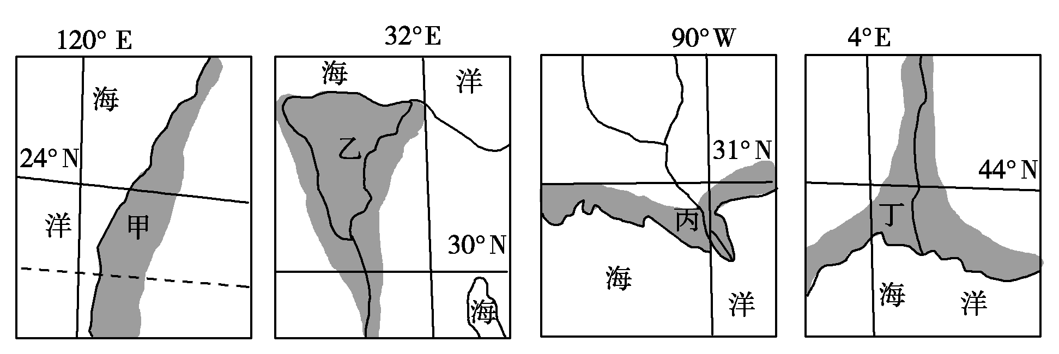
3．下列说法正确的是 ( )
A．甲地沿岸有寒流经过
B．乙地河流有凌汛
C．甲地位于丙地的西南方向
D．丁地河流沿岸景观的变化体现了从沿海向内陆的地域分异规律
4．四地中气候类型相同的是 ( )
A．甲、丙 B．乙、丙
C．丙、丁 D．甲、乙
解析 第3题，甲地位于亚欧大陆东侧中低纬度地区，沿岸有暖流经过，丁地河流南北延伸，其沿岸景观的变化体现了由赤道到两极的地域分异规律。乙地终年气温较高，不可能形成凌汛；甲地位于(24°N,120°E)附近，丙地位于(31°N,90°E)附近，故甲地位于丙地的西南方向。第4题，根据图中经纬度可知，甲地位于亚洲东南部，应该为季风气候，乙地位于尼罗河三角洲，主要为热带沙漠气候；丙地位于美国墨西哥湾沿岸，应该为季风气候；丁地位于地中海沿岸，应该为地中海气候。
答案 3.C 4.A
下图是除南极洲以外的各大洲面积与平均海拔示意图，据此回答5～6题。
INCLUDEPICTURE "E:\\吕芳\\2017\\一轮\\地理\\人教\\地理 人教版 通用\\另附1套Word版题库\\区域地理\\第一章世界地理\\X962.TIF" \* MERGEFORMATINET 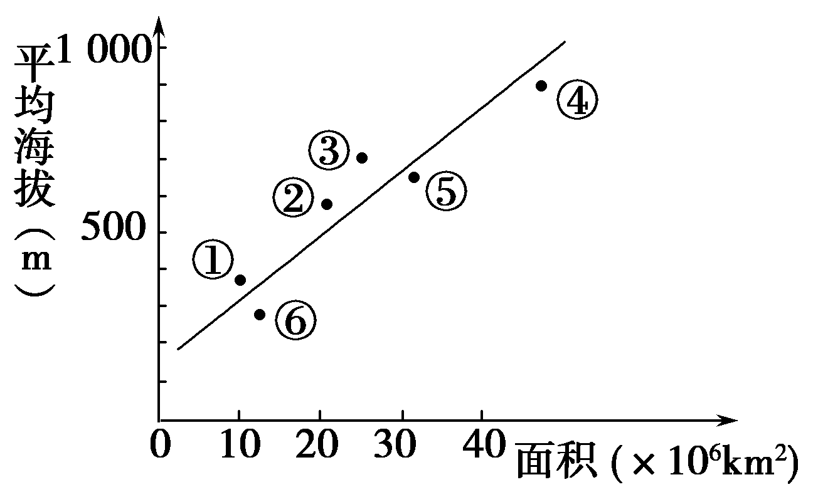

5．图中①②③④⑤⑥表示的大洲依次是 ( )。
A．欧洲、南美洲、北美洲、亚洲、非洲、大洋洲
B．大洋洲、欧洲、南美洲、亚洲、非洲、北美洲
C．大洋洲、南美洲、北美洲、亚洲、非洲、欧洲
D．南美洲、北美洲、大洋洲、非洲、亚洲、欧洲
6．赤道和极圈都穿过的大洲是 ( )。
A．② B．③ C．④ D．⑤
解析 第5题，世界七大洲按面积排序从大到小分别是亚洲、非洲、北美洲、南美洲、南极洲、欧洲、大洋洲，其中欧洲是世界上海拔最低的大洲，亚洲是除南极洲外最高的大洲，一一对应后可知C项正确。第6题，七大洲中，赤道穿过了非洲、亚洲、大洋洲、南美洲，其中亚洲的北部又有北极圈穿过，该洲对应于图中的④点。
答案 5.C 6.C
图甲是某大陆的轮廓图。图中a、b、c为三条河流，A、B、C为三座城市，虚线d为某条纬线。图乙是A、B、C三座城市年降水量和气温年较差的比较示意图。据此回答7～9题。
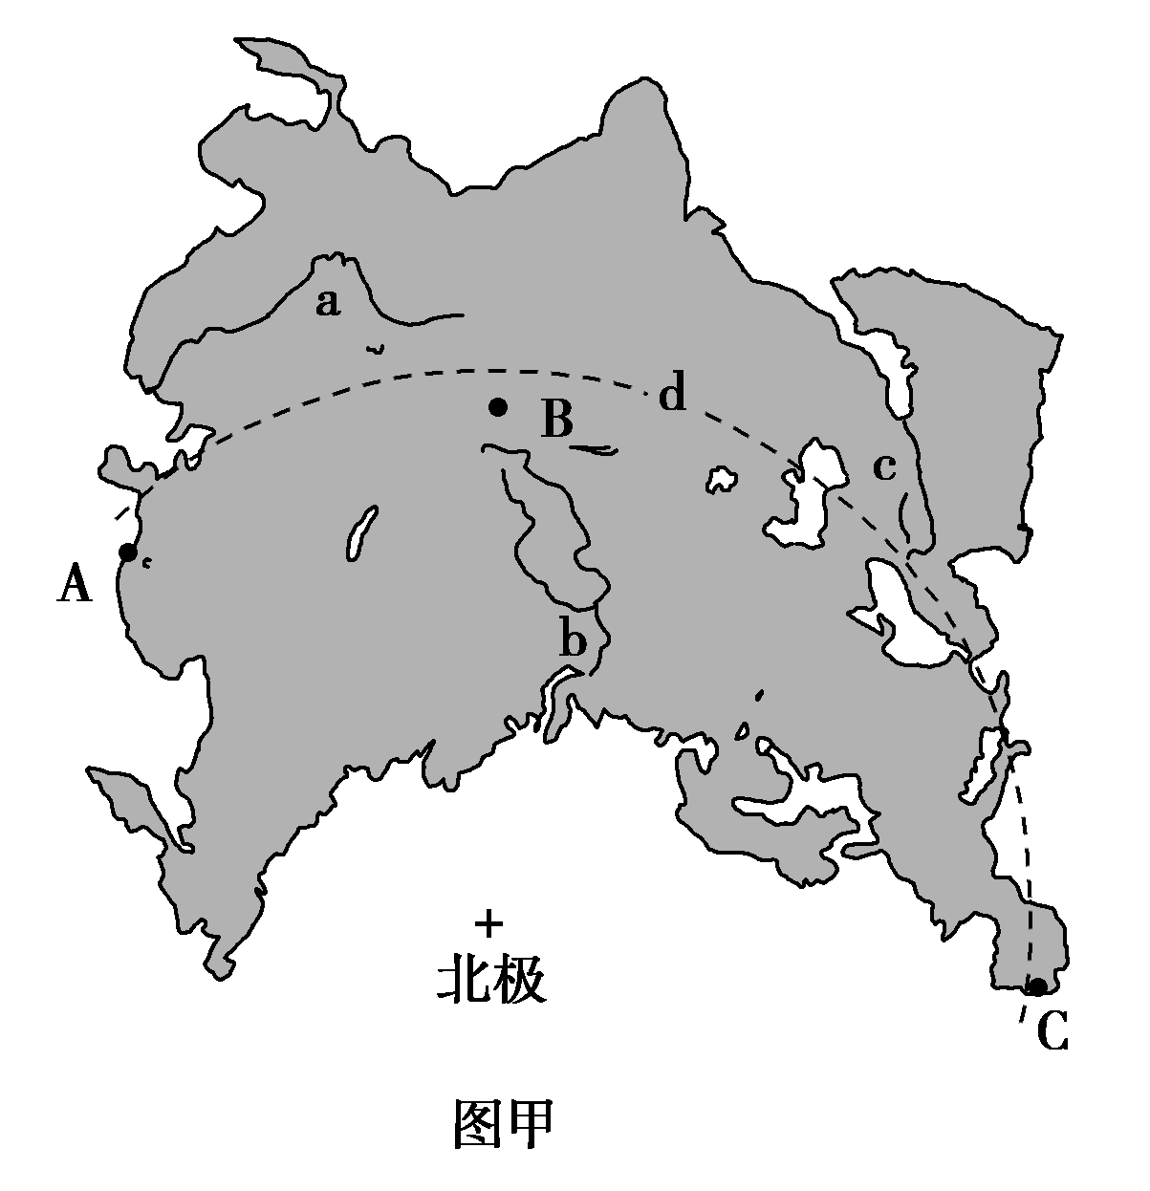
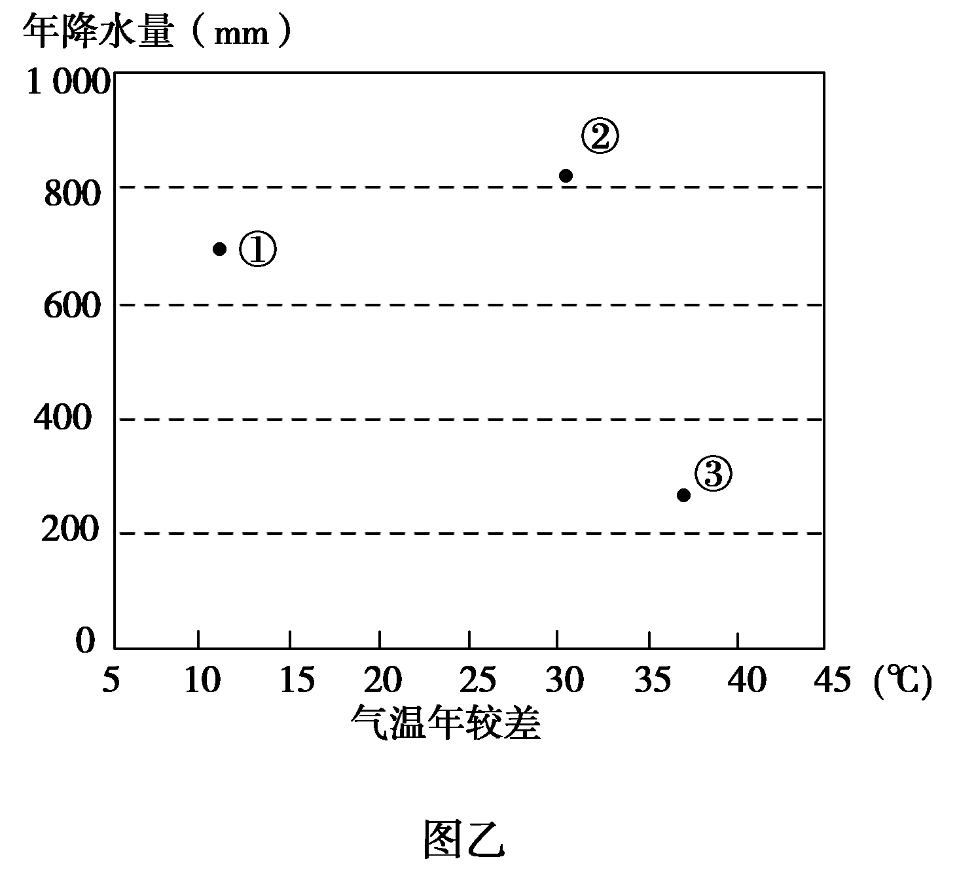
7．图中纬线d的纬度可能是 ( )
A．北纬40度 B．北纬30度
C．北纬20度 D．北纬50度
8．下面关于图中三条河流的描述，正确的是 ( )
A．三条河流均分布于温带地区
B．三条河流7月份流量都较小
C．三条河流上游都有冰雪融水补给
D．三条河流航运量都较大
9．图甲中A、B、C城市依次对应图乙中的 ( )
A．①②③ B．②③①
C．①③② D．③①②
解析 第7题，由图可以判断该纬线为北纬40度。第8题，三条河流都发源于海拔较高的山地，因而上游都有冰雪融水补给。第9题，图中B城市深居内陆，因而大陆性最强(气温的年较差最大)，降水最少，因而对应③。A城市和C城市都位于沿海地区，降水较多，但A城市属于温带季风气候，冬、夏季温差较大，所以A城市对应②。
答案 7.A 8.C 9.B
下图为某大洲地形剖面示意图。读图回答10～11题。
INCLUDEPICTURE "E:\\吕芳\\2017\\一轮\\地理\\人教\\地理 人教版 通用\\另附1套Word版题库\\区域地理\\第一章世界地理\\X964.TIF" \* MERGEFORMATINET 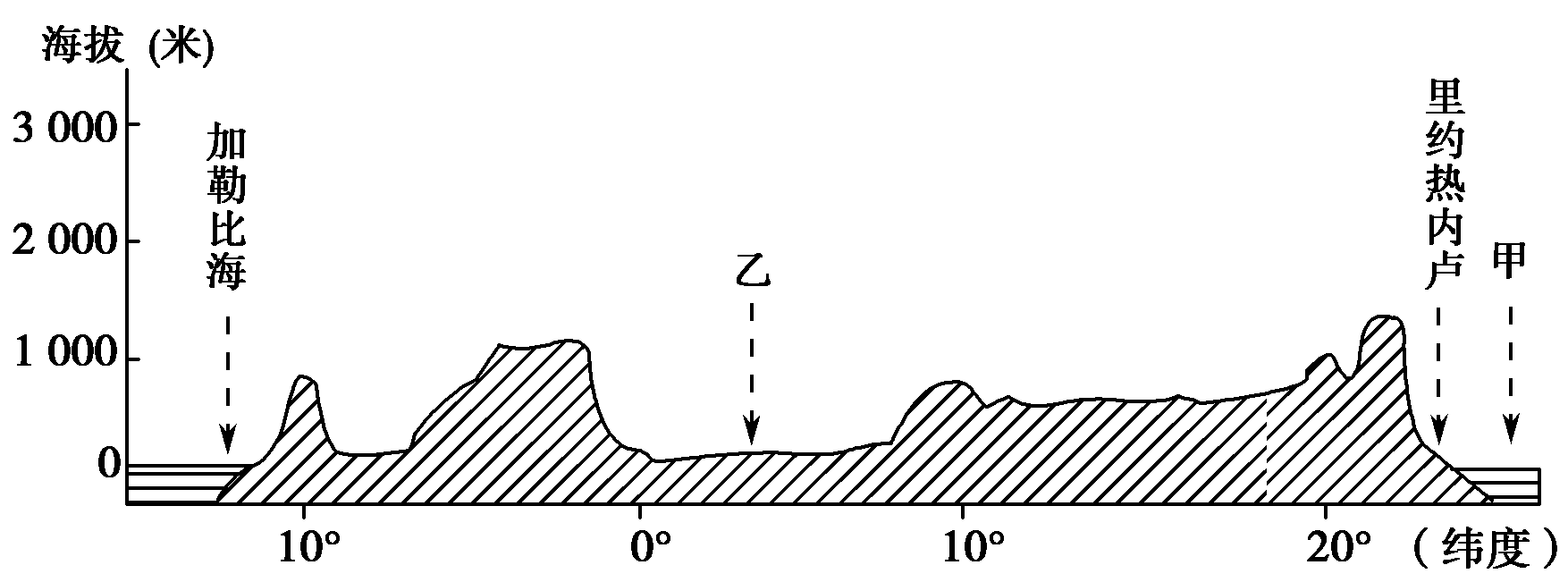
10．下列叙述正确的是 ( )。
A．该剖面穿过的地形以山地为主
B．乙地所在国工业集中分布在该国西部
C．该剖面走向为西北—东南向
D．乙地所在国农业集中分布在该国北部
11．关于甲地与所在大洋对岸(同纬度)的叙述，正确的是 ( )。
A．甲地海水的盐度比对岸海域更高
B．甲地上升流比对岸海域更显著
C．甲地大陆沿岸一派油橄榄林风光
D．甲地对岸的沿岸一片草原景观
解析 解答该题的关键是：
(1)区域定位
INCLUDEPICTURE "E:\\吕芳\\2017\\一轮\\地理\\人教\\地理 人教版 通用\\另附1套Word版题库\\区域地理\\第一章世界地理\\X965.TIF" \* MERGEFORMATINET 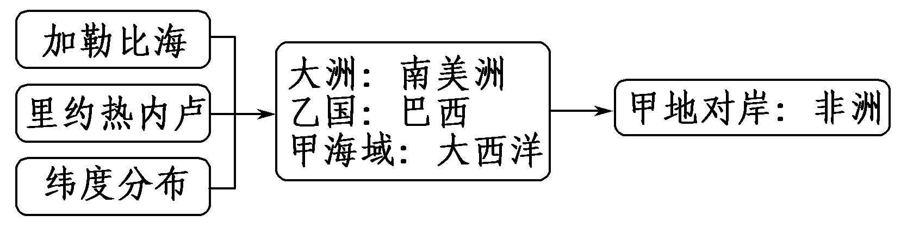
(2)地形判读
结合图中坐标显示的海拔及剖面图的起伏状况，可以判断该地区地形以平原和高原为主。
(3)特征探究
在区域定位及地形判读的基础上，结合国家和地区的自然和人文地理状况，探究其特征。如巴西农业集中分布在巴西高原，工业集中分布在东南沿海；甲海域的洋流为巴西暖流，对岸为本格拉寒流等。
答案 10.C 11.A
下图是世界四条著名河流河口附近地区图。读图回答12～14题。
INCLUDEPICTURE "E:\\吕芳\\2017\\一轮\\地理\\人教\\地理 人教版 通用\\另附1套Word版题库\\区域地理\\第一章世界地理\\X966.TIF" \* MERGEFORMATINET 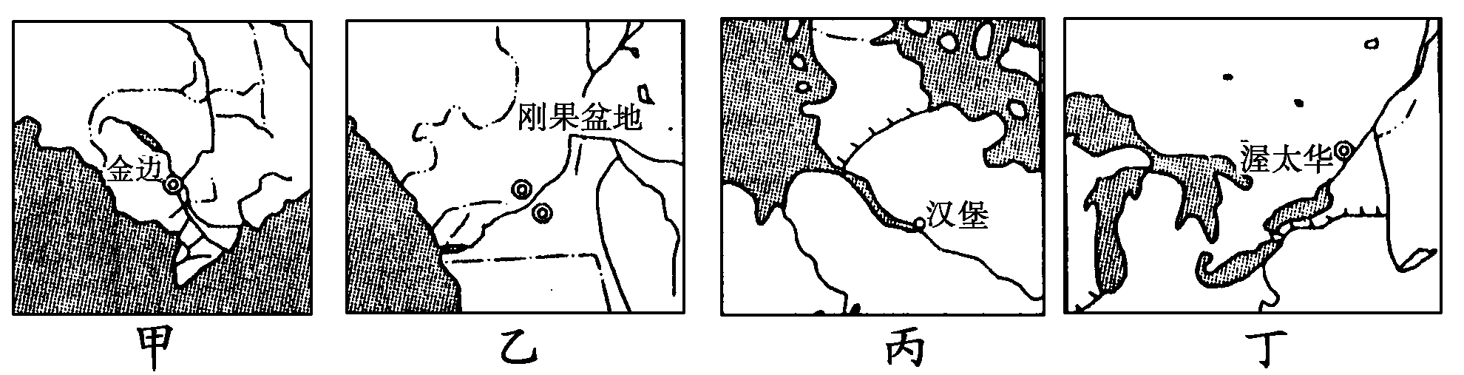
12．乙河河口没有形成三角洲，不能说明此现象成因的是 ( )。
A．地势落差大，河水落差大，河口处泥沙不易沉积
B．流经低平的盆地，利于河水流动中泥沙沉积
C．流域内热带雨林广布，植被覆盖率高，水土流失较轻
D．流域面积小，流量小，河流携带泥沙能力有限
13．图示四个区域，为重要乳畜业分布区的是 ( )。
A．甲、乙 B．乙、丙 C．甲、丙 D．丙、丁
14．四图中河流都参与海陆间的水循环，图中河流主要补给水源与西风带关系密切的是 ( )。
A．甲 B．乙 C．丙 D．丁
解析 第12题，图中甲、乙、丙、丁依次为湄公河、刚果河、易北河和圣劳伦斯河河口地区。刚果河流域多热带雨林，河流含沙量小；流经刚果盆地，泥沙沉积；河口地区地势落差大，河水流速快，故没有形成三角洲。第13题，易北河地区属温带海洋性气候，适宜多汁牧草生长；圣劳伦斯河地区气候冷湿，土壤贫瘠。两地区经济发达，人口密集，对乳畜产品的需求量大。第14题，从纬度与海陆位置判断，易北河流域地处西风带，形成温带海洋性气候，因此河流补给水源与西风带密切相关。
答案 12.D 13.D 14.C
15．下图为某岛屿简图，该岛屿中部多山，降水大多在1 000 mm以上，东北部和西南部降水差异较大。东北部和西南部降水差异及主要影响因素是( )。
INCLUDEPICTURE "E:\\吕芳\\2017\\一轮\\地理\\人教\\地理 人教版 通用\\另附1套Word版题库\\区域地理\\第一章世界地理\\X967.TIF" \* MERGEFORMATINET 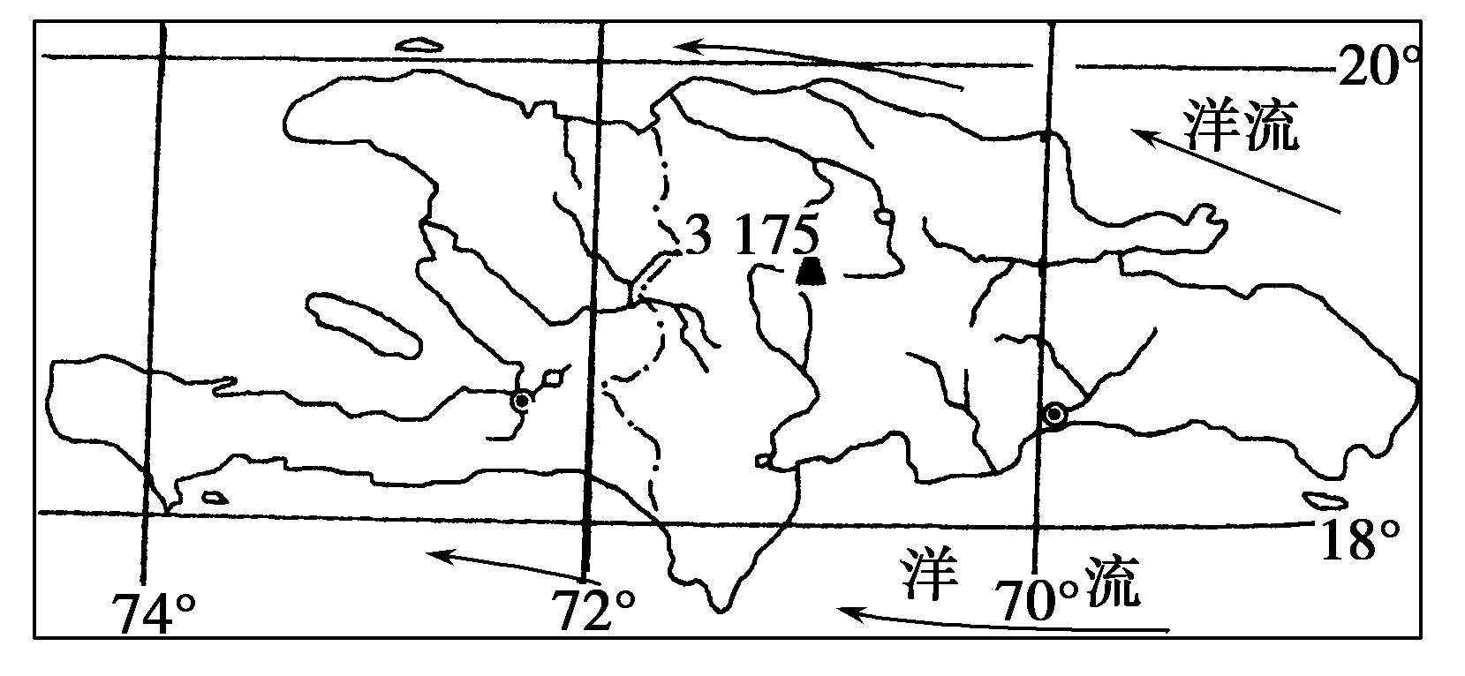
A．东北部降水少，洋流
B．西南部降水少，洋流
C．东北部降水多，信风和地形
D．西南部降水多，地形
解析 利用图中的纬度位置可确定该岛地处东北信风带，东北部处于山地迎风坡，故降水多。
答案 C
二、综合题
16．阅读下列材料，回答下列问题。
材料一 甲、乙两图为世界著名海峡示意图。
INCLUDEPICTURE "E:\\吕芳\\2017\\一轮\\地理\\人教\\地理 人教版 通用\\另附1套Word版题库\\区域地理\\第一章世界地理\\X968.TIF" \* MERGEFORMATINET 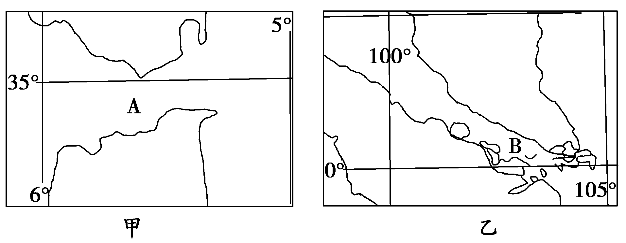
材料二 下图为地中海地区冬雨率等值线图(冬雨率为冬季降水量占全年降水量的百分率，单位：%)。
INCLUDEPICTURE "E:\\吕芳\\2017\\一轮\\地理\\人教\\地理 人教版 通用\\另附1套Word版题库\\区域地理\\第一章世界地理\\X969.TIF" \* MERGEFORMATINET 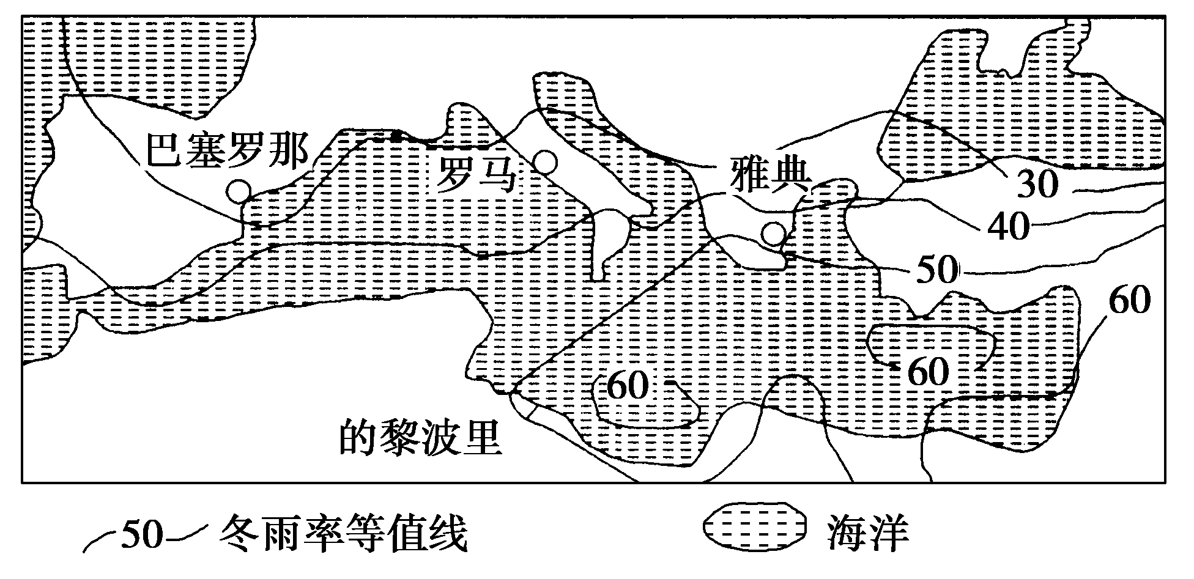
(1)写出图中海峡的名称，A为______________________________________，B为____________________。
(2)A海峡附近区域所处的自然带为___________________________________。
(3)当亚欧大陆受高压控制时，一艘由上海驶往伦敦的轮船，途经A海峡时风高浪急，而经过B海峡时则风平浪静，产生这种差异的原因是什么？
(4)根据材料二分析地中海地区冬雨率等值线的分布规律，并说明原因。
(5)从气候角度分析地中海沿岸发展水果种植业的有利条件。
解析 第(1)题，考查空间定位能力，根据经纬度及海峡轮廓判断A、B分别为直布罗陀海峡和马六甲海峡。第(2)题，根据上一题的结果进一步判断A海峡附近区域对应的气候类型为地中海气候，进而得出对应的自然带类型。第(3)题，亚欧大陆受高压控制即北半球为冬季，地中海地区受西风影响，风高浪急；而马六甲海峡受赤道低气压控制，风平浪静。第(4)题，描述分布规律，依赖于对图中等值线信息的判读。第(5)题，气候对农业的影响包括气温高低、温差、光照以及降水等方面，而水果种植业强调光照和温差对有机质积累的影响。
答案 (1)直布罗陀海峡 马六甲海峡
(2)亚热带常绿硬叶林带
(3)冬季A海峡受西风影响，B海峡受赤道低气压控制。
(4)规律：自西北向东南冬雨率递增。
原因：西北部纬度较高，距大西洋较近，受西风影响时间长，降水季节分配相对较均匀；东南部纬度较低，受副热带高气压的影响时间长，距大西洋较远，受其影响小，降水集中分布在冬季。
(5)地中海气候冬季温和多雨，有利于果树越冬；夏季炎热干燥、日照充足，有利于糖分的积累。
17．根据相关知识和下图，回答下列问题。
INCLUDEPICTURE "E:\\吕芳\\2017\\一轮\\地理\\人教\\地理 人教版 通用\\另附1套Word版题库\\区域地理\\第一章世界地理\\X970.TIF" \* MERGEFORMATINET 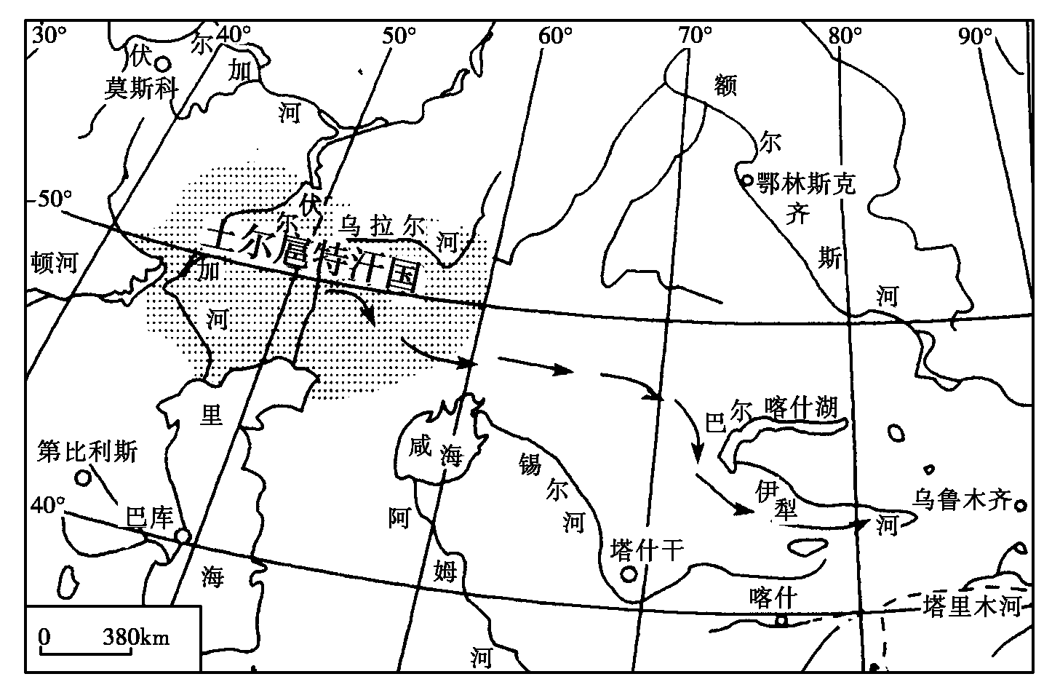
土尔扈特回归路线示意图
(1)土尔扈特汗国和伊犁河谷地都属于温带大陆性气候，但水草丰美，适合游牧业的发展。分别说明两地水资源丰富的原因。
(2)土尔扈特于1771年1月17日踏上东归征程，于7月8日到达伊犁河流域。在回归途中历经艰辛，其中来自自然的威胁主要有哪些？
解析 解答该题抓住以下几点：
→水资源丰富
(3)冬春季的中亚地区→寒冷、干旱→缺草、缺水。
答案 (1)土尔扈特汗国：河流较多(有伏尔加河、乌拉尔河等)，距大西洋较近，西风带来的水汽较多。伊犁河谷地：西风带来的水汽较少，但因地形抬升，降水量增加，同时有高山冰雪融水。
- 冻害(气候寒冷)；缺水(干旱)；缺草(料)。

